Практическое  занятие | Ограничения в MS SQL Server.

Цель занятия:
- Углубить и закрепить знания, полученные на лекциях, по основным информационным технологиям баз данных.
- Научиться устанавливать ограничения

Время на выполнение работы: 4 часа

Учебные вопросы:

- Введение в ограничения
- Ограничение Check
- Ограничение Default

1 Введение в ограничения
Для того что бы в БД не было двусмысленностей и неоднозначностей, да и вообще любых некорректных записей, существуют ограничения. Ведь сотрудник не мог устроиться на работу 140 млн лет назад, у него не может быть отрицательная зарплата, и вряд ли уборщица может быть его начальником. Именно для профилактики появления таких заведомо ложных записей и предназначены ограничения. В прошлом практическом занятии были рассмотрены такие ограничения как: первичный ключ (PRIMARY KEY), уникальное значение(UNIQUE) и внешний ключ (FOREIGN KEY). В этой ПЗ будут рассмотрены ограничения CHECK (проверка на логическое условие) и DEFAULT (значение по умолчанию)
2 Ограничение CHECK
Ограничение CHECK позволяет определить логическое выражение (предикат), которому должна удовлетворять строка для того, чтобы быть включенной в таблицу. Выполните этот запрос, он введет ограничение которое запретит внесение в таблицу Employees (сотрудники) сотрудников с зарплатой меньше нуля:

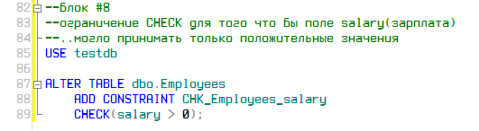
Рисунок 2.1 – Ограничение CHECK

После обновления списка таблиц ограничение станет видно в Object Explorer

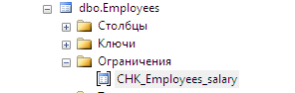

Рисунок 2.2 – Ограничение CHECK в Object Explorer

Конечно это примитивный пример, можно составлять гораздо более сложные условия, применяя скобки, операторы И, ИЛИ и т.д. Попробуйте внести запись о сотруднике, и укажите в качестве зарплаты отрицательное число. Конечно же SSMS отвергнет такую запись:

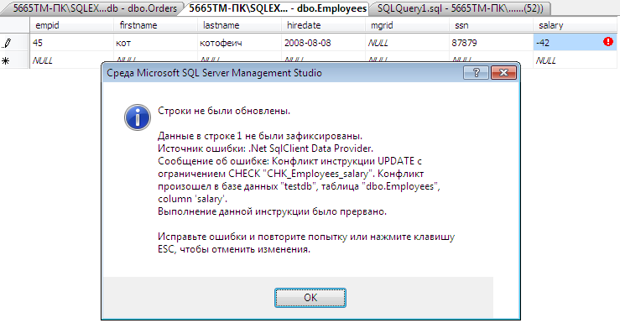
Рисунок 2.3 – Наглядный результат действия ограничения CHECK

3 Ограничение DEFAULT
Ограничение типа Default связано с конкретным атрибутом. Оно представляет собой выражение, применяемой как значение по умолчанию, когда при вставке строки пользователь явно не задает значение атрибута. Например в следующем программном коде (вам придется его набрать и выполнить) для атрибута orderst (представляющего маркер даты и времени заказа) определено ограничение типа Default
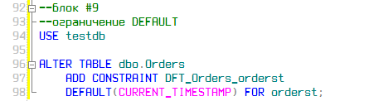
Рисунок 3.1 – Ограничение Default

После выполнения запроса ограничение появится в Object Explorer

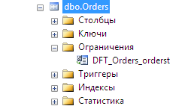

Рисунок 3.2 – Ограничение Default в Object Explorer

Попробуйте добавить новый заказ в таблицу Orders. Не стоит забывать, что в поле empid должен быть указан ID любого сотрудника из таблицы Employees, т.к ранее был установлен внешний ключ (Foreign Key). Остальные поля заполните произвольно, кроме поля orderst, его оставьте пустым. Подтвердите добавление записи. В итоге поле заполнится автоматически текущей датой и временем. CURRENT_TIMESTAMP является предопределенным в SQL Server значением и возвращает текущие дату и время.

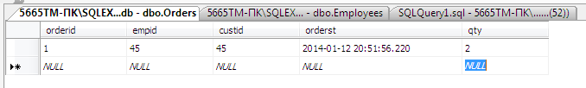
Рисунок 3.3 – Поле orderst было заполнено автоматически.

ЗАДАНИЕ:
- Выполнить запросы представленные в практическом занятии.
- Сделать краткий конспект по теме.

